Table des matières

Objectif Pédagogique 3

Intro Components 4

Création d’un Component (Manuellement) 6

Création d’un Component (CLI) 18

# Objectif Pédagogique

# Intro Components

Components

Caractéristique Clé d’Angular

On construit toute notre application à partir de plusieurs composants que l’on crée. Par défaut on commence avec le AppComponent qui contient toute notre application (root component)

Dans AppComponent on va aller rajouter les autres composants que l’on va créer.

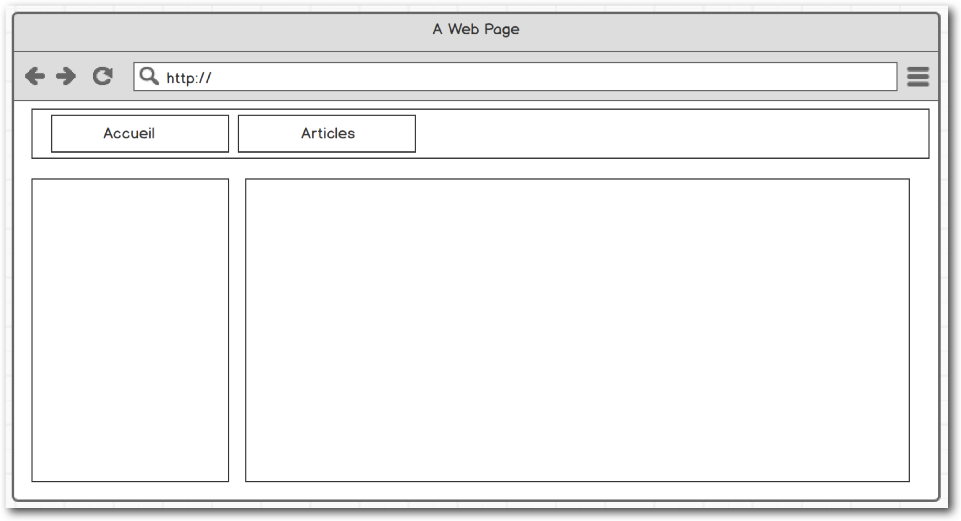

De manière générale quand on construit nos page web on a un template qui ressemble à ça. On peut découper notre page en plusieurs composants Le header peut être un composant

Les items dans le reader aussi Le sidebar peut être un composant

La partie principale peut être un composant. Chaque composant à sa propre template HTML son propre style etc… et surtout sa propre logique métier

On peut travailler sur un composant sans affecter le reste et on peut ré utiliser les composants ailleurs.

Notre component principal est donc AppComponent c’est un composant d’Angular

Un composant spécial car il nous sert de Root Component.  
Les autres components que l’on crée ne seront pas ajoutés à index.html.   
Les selecteurs de nos components seront ajoutés à app.component.html.

Nous allons voir comment nous pouvons créer un composant manuellement, sans utiliser le CLI.

# Création d’un Component (Manuellement)

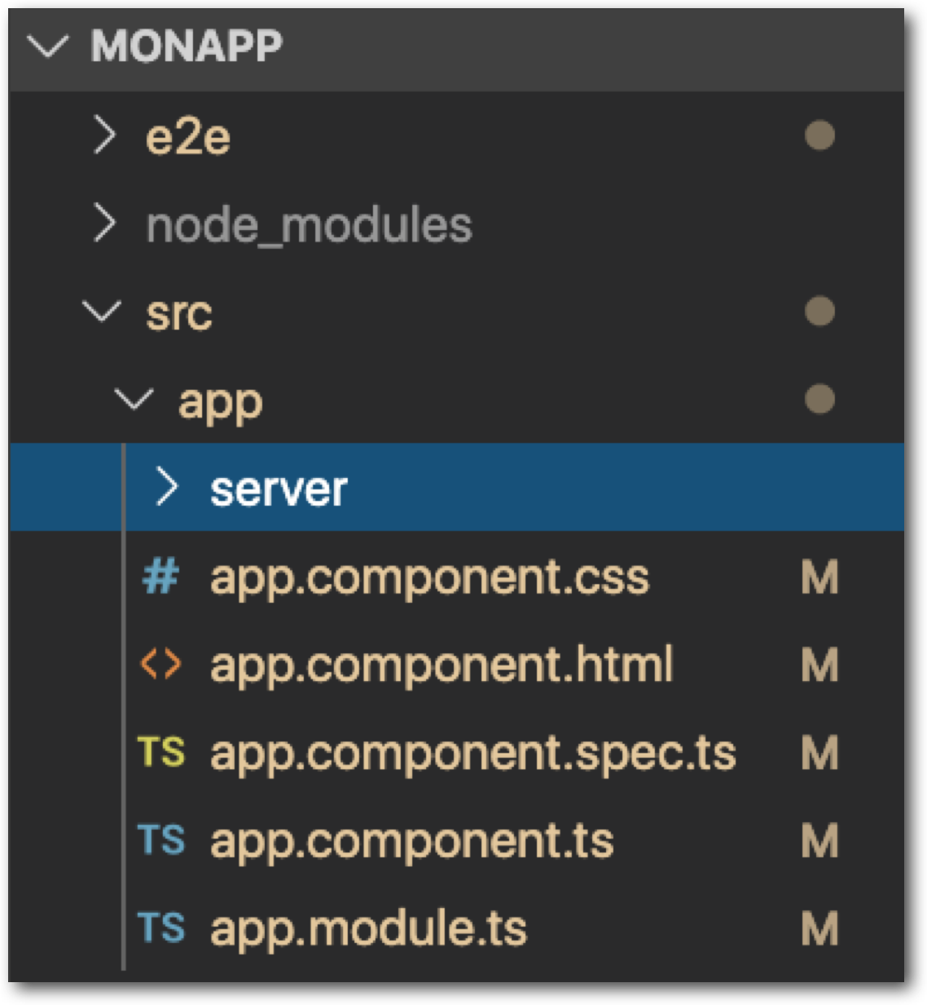

On va stocker notre nouveau component en créant un sous dossier server dans notre dossier

Bonne pratique : nommer son dossier pareil que le nom du component.  
Chaque component doit avoir son propre dossier   
(Pas obligatoire mais recommandé).

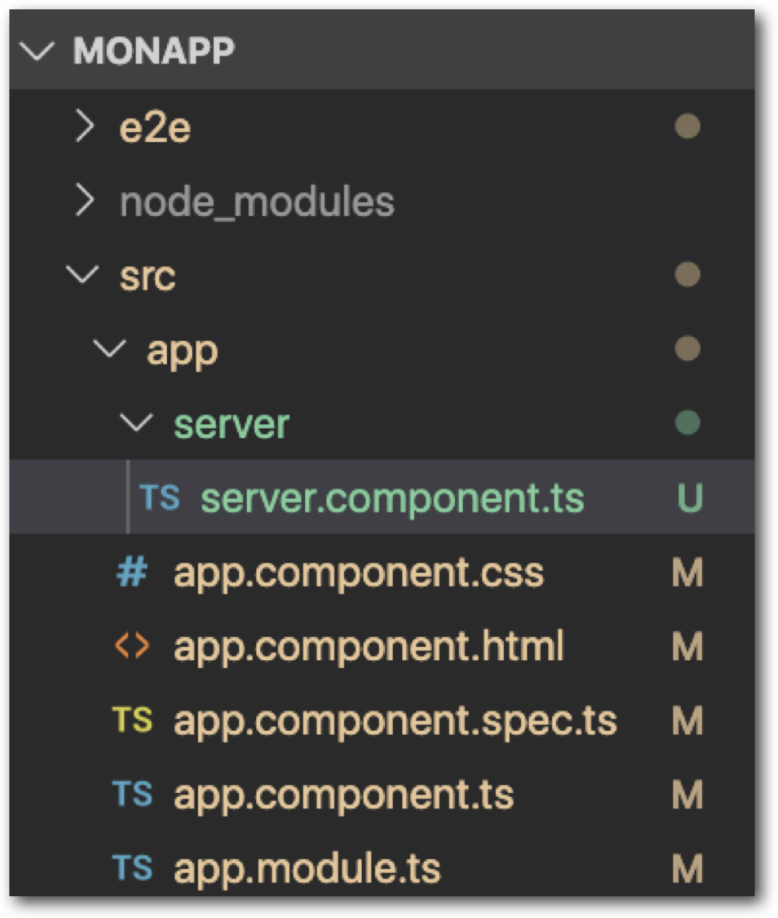

Dans mon sous dossier server on va ajouter notre serverComponent  
Bonne pratique: leNomDeMonComponent . component .ts

On a donc un fichier vide

Mais comment on crée un component ?

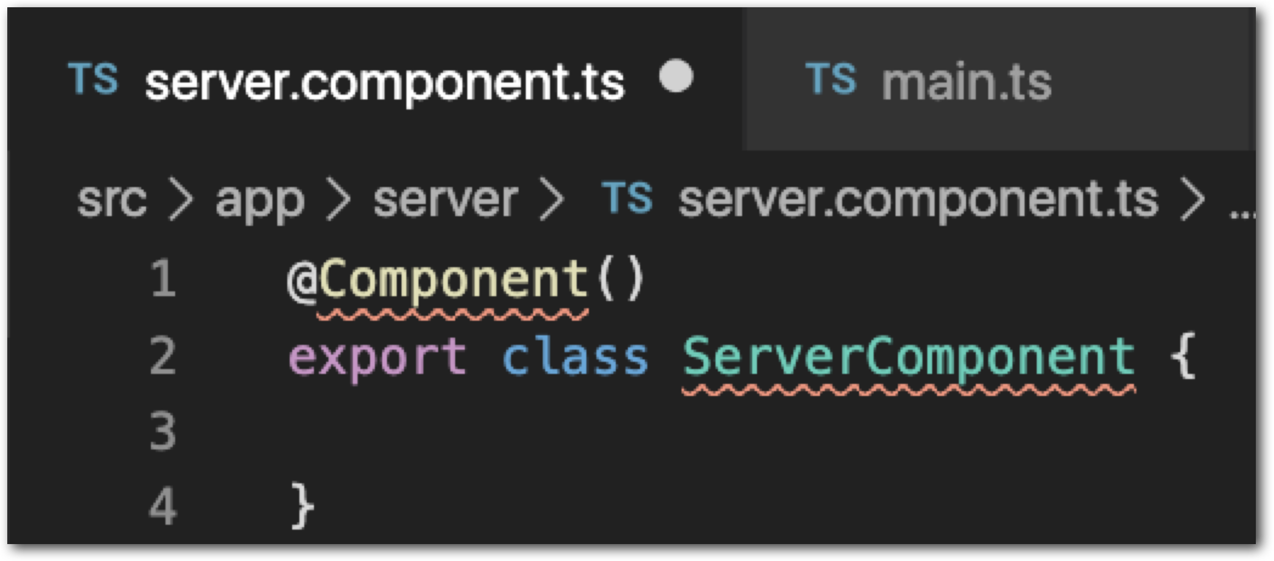

Un component est simplement une class TS qu’Angular va instancier pour créer des objets basés sur le schéma que l’on va décrire. On va exporter cette class pour pouvoir l’utiliser en dehors de ce fichier.

(On va utiliser notre component dans le appComponent)

Nom de notre classe : ServerComponent

On ajoute un décorateur (@Component) pour dire à Angular que ce n’est pas une simple class TS mais qu’il devra l’interpréter pour le transformer en quelque chose de plus spécifique : un composant.

Il ne connait pas component ?????

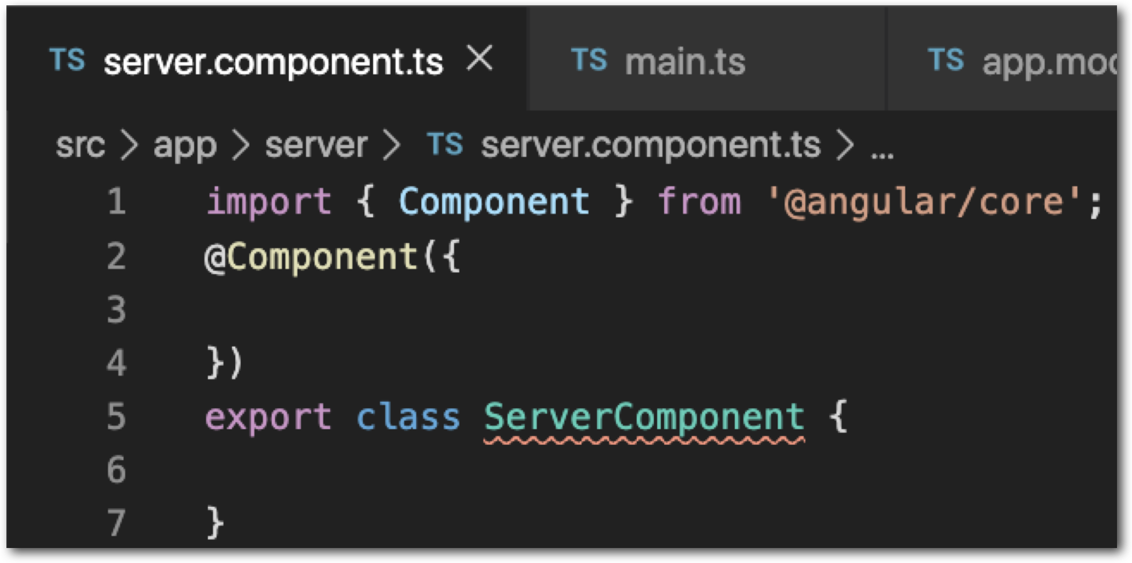

On doit ajouter un import pour pouvoir accéder à cette feature Component

Depuis angular/core (le coeur d’angular)

Désormais Ts comprend notre décorateur @Component pour pouvoir le compiler en JS

À ce décorateur on doit lui passer un objet JS pour le configurer

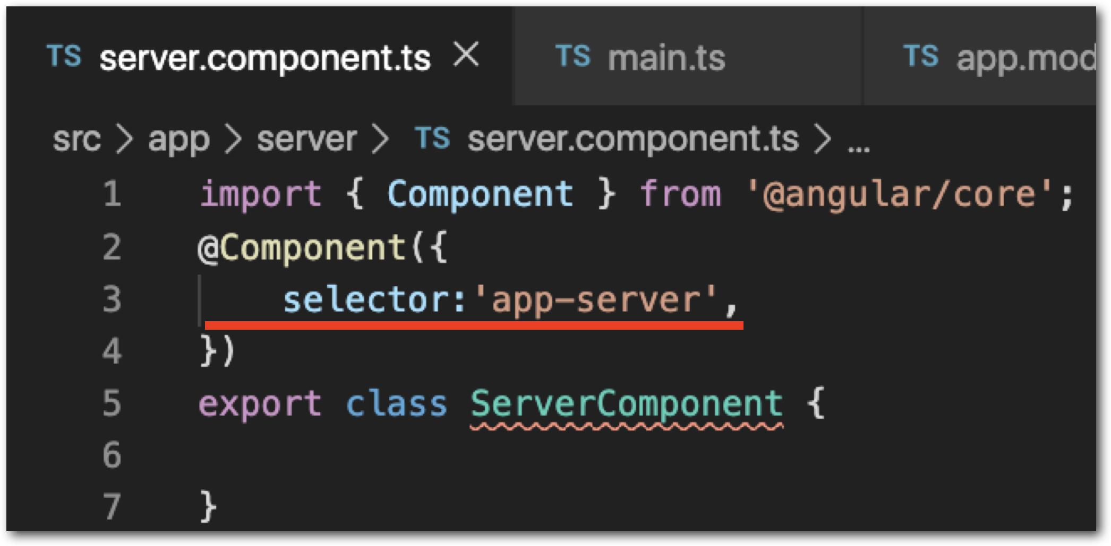

La Configuration du décorateur va contenir des infos importantes pour cette class qui seront stockées en métadonnées (en arrière-plan) pour dire à Angular quoi faire avec cette class.

1ère configuration à faire :   
Le sélecteur L 3 (quel tag HTML on va utiliser pour ce component)

(Pour pouvoir l’utiliser ailleurs)

Nom du sélecteur : ce qu’on veut mais doit être unique pour ne pas écraser d’autre components ou des éléments HTML de base

Bonne pratique commencer par app-NomDucomponent

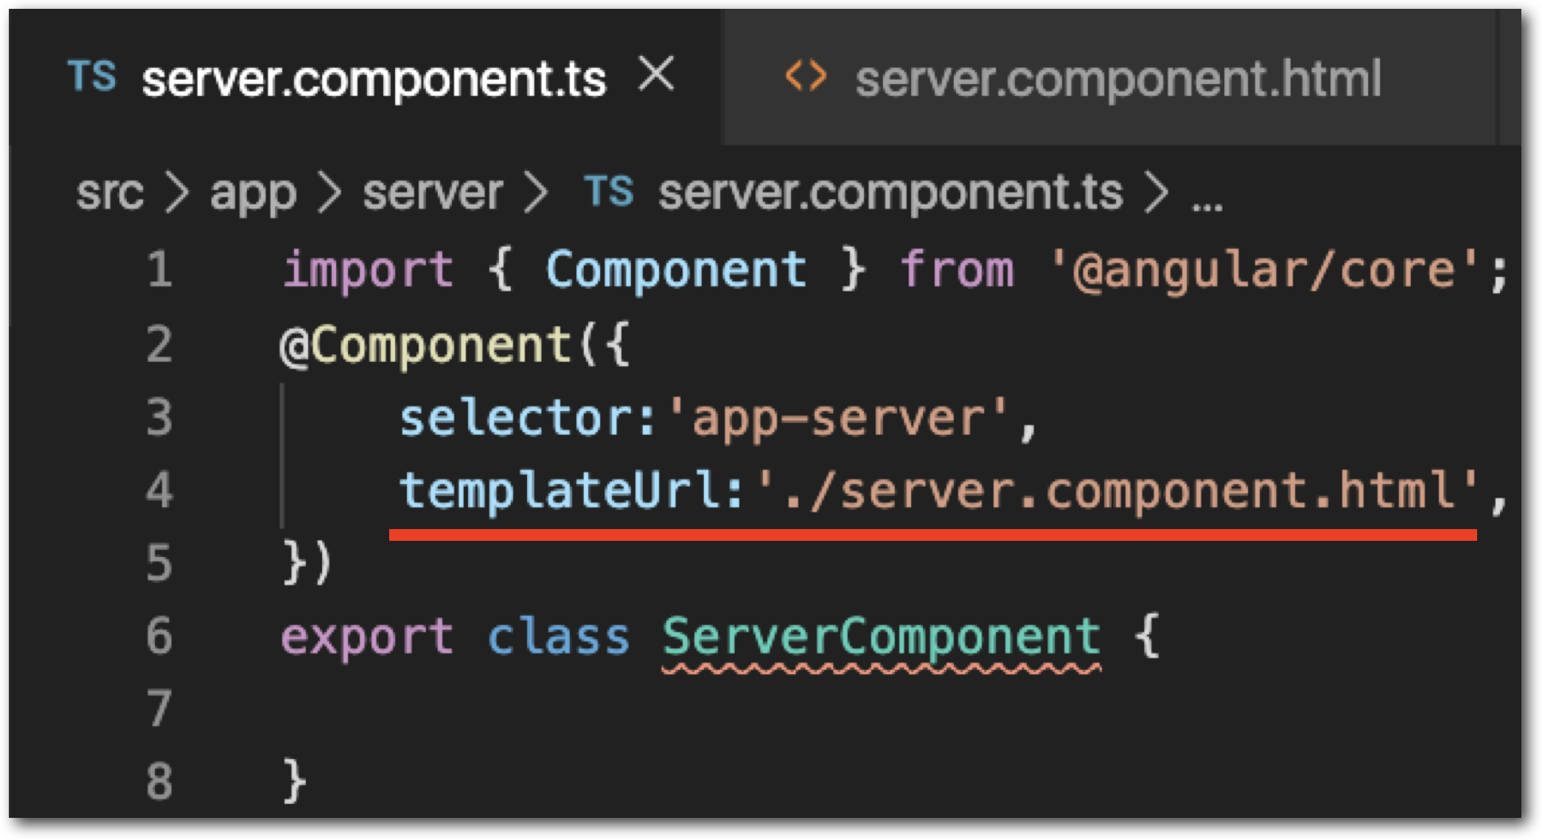

2ème configuration : le templateUrl qui va faire référence à un fichier html   
(On utilise des chemins relatifs)

On précise ici quel sera le fichier Html de ce composant.

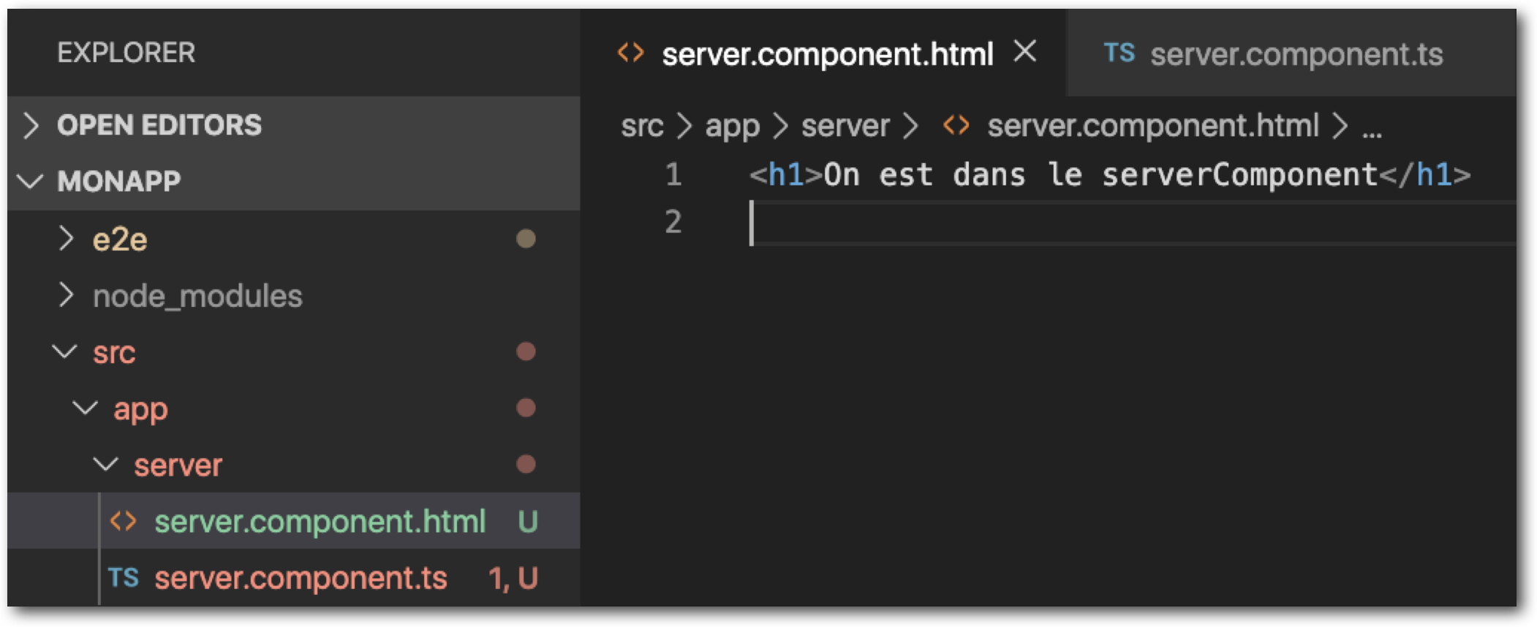

On crée l’HTML de notre serverComponent.

Pour l’utiliser on va aller voir app.module pour comprendre ce que ça fait

Et modifier ce fichier pour pouvoir utiliser notre component

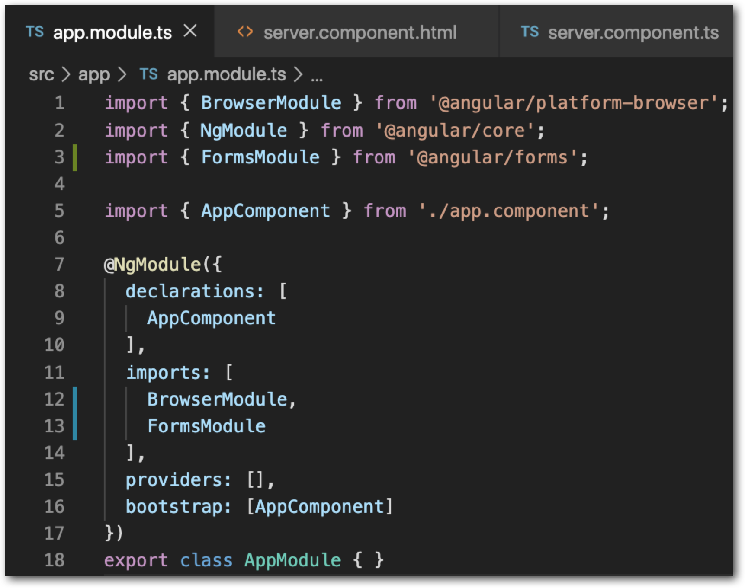

C’est quoi app.module au fait ?   
Angular utilise des components pour construire des pages web   
utilise des modules pour regrouper / packager différentes parties de notre application  
(ici un component)

On peut avoir plusieurs fichier comme app.module lorsque notre application se complexifie

Qu’est-ce qu’un module ?   
C’est un package de fonctionnalités de notre app (ou des parties de notre app si on a plusieurs app.module)  
Cela informe Angular sur quelles features / fonctionnalités mon app ou partie de l’app utilise.

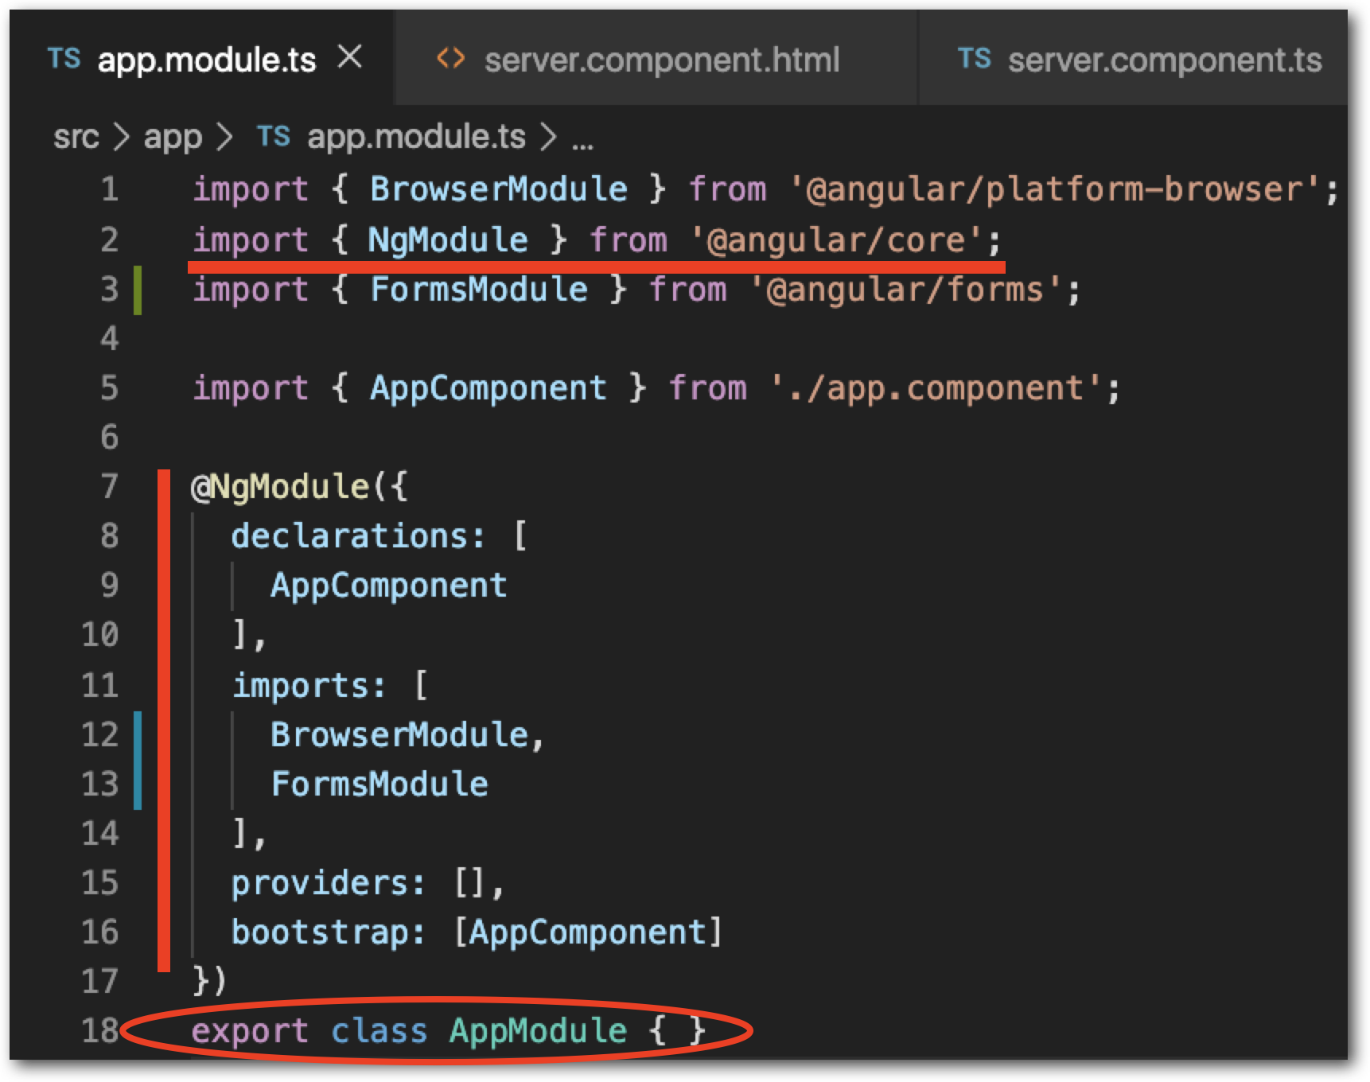

Au final un composant c’est juste une class TS que l’on exporte et que l’on transforme avec le décorateur NgModule. Dans le décorateur, on lui passe 4 propriétés.

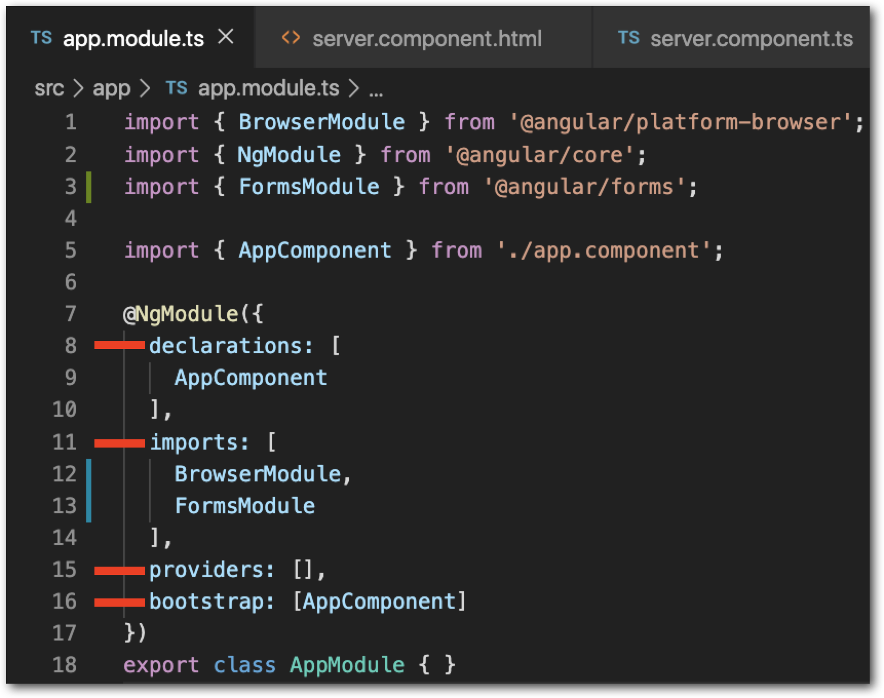

* 1. Dans le décorateur, on lui passe 4 propriétés :

**declarations :** on déclare les components de l’application

**imports** pour les modules utilisés par l’app de base.

**providers** pour les services utilisés (services :    
- conteneur de logique applicative réutilisable rendu accessible   
- conteneur de données partagées.)

**bootstrap** : indique quel component pour démarrer l’application   
(Quel component on va insérer dans index.html le AppComponent)

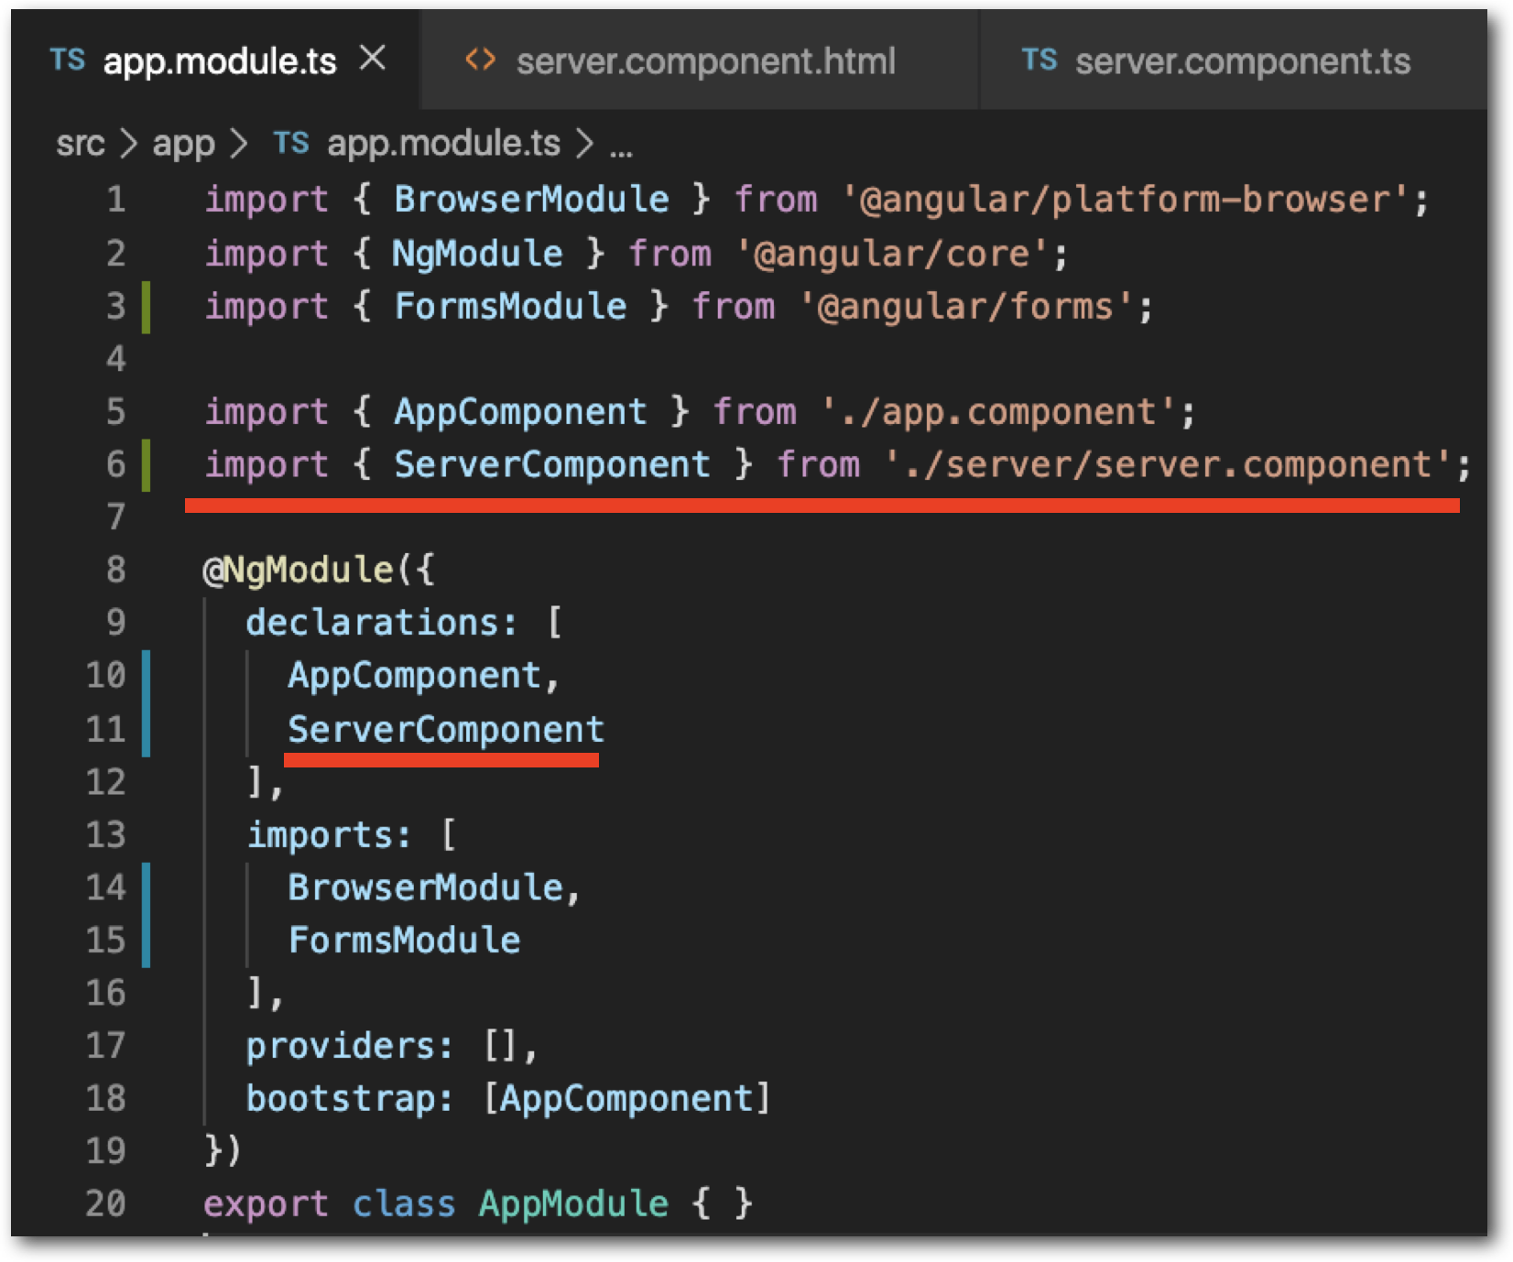

Déclarer notre nouveau component dans les déclarations (pour Angular ).  
Et importer en haut (pour TS) chemin relatif sans le .ts   
(c’est webpack qui s’en charge quand il bundle l’app)

On a déclaré notre nouveau component pour notre application, on va l’utiliser…

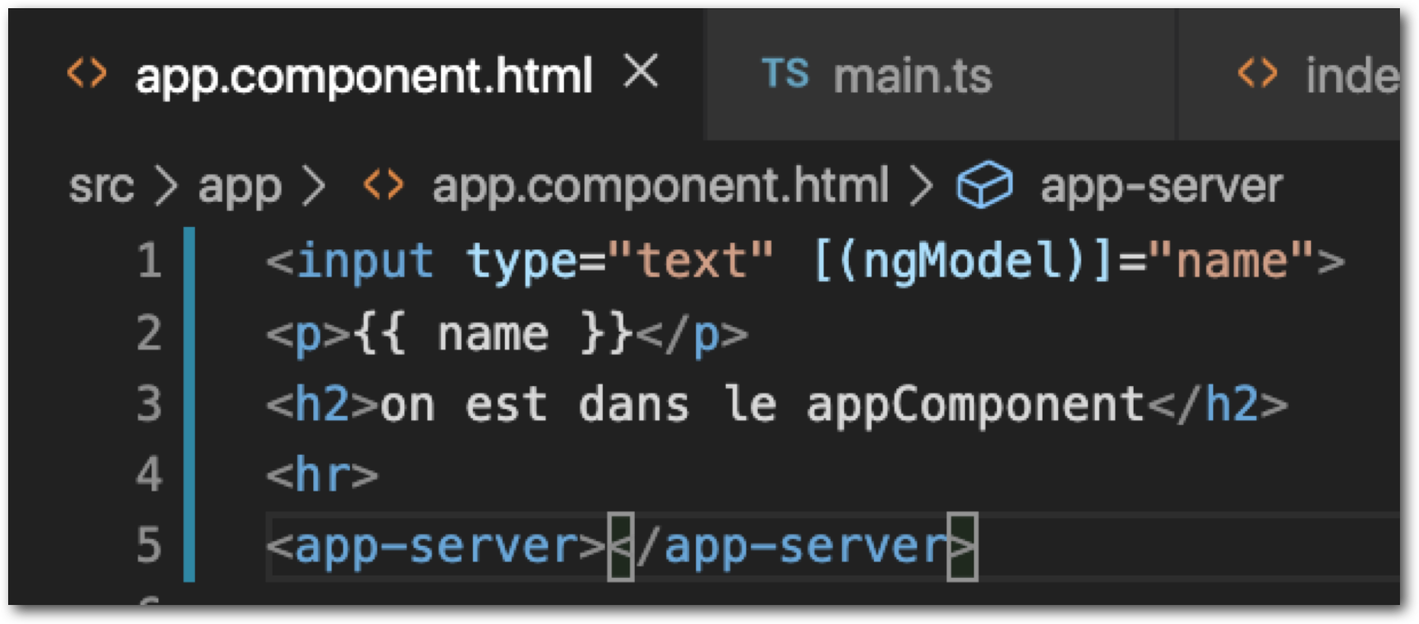

Dans server.component.ts : On avait choisi le sélecteur app-server on va pas l’ajouter à index.html

Mais à app.component.html

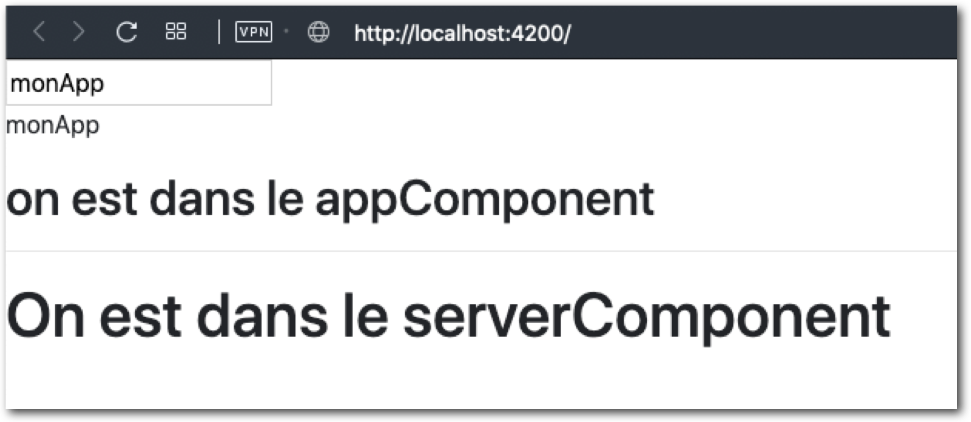

On a bien ajouté notre propre component !

# Création d’un Component (CLI)

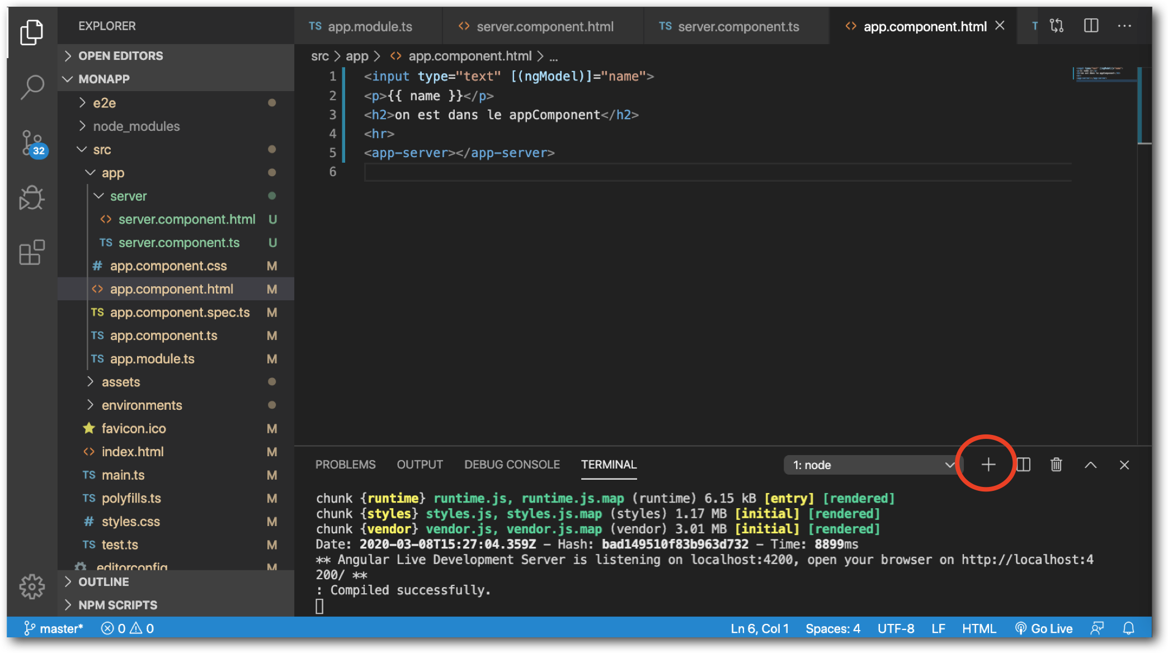

Créer un nouveau component via le CLI dans un second terminal

Dans vscode ou autre on peut ouvrir plusieurs terminaux de commande

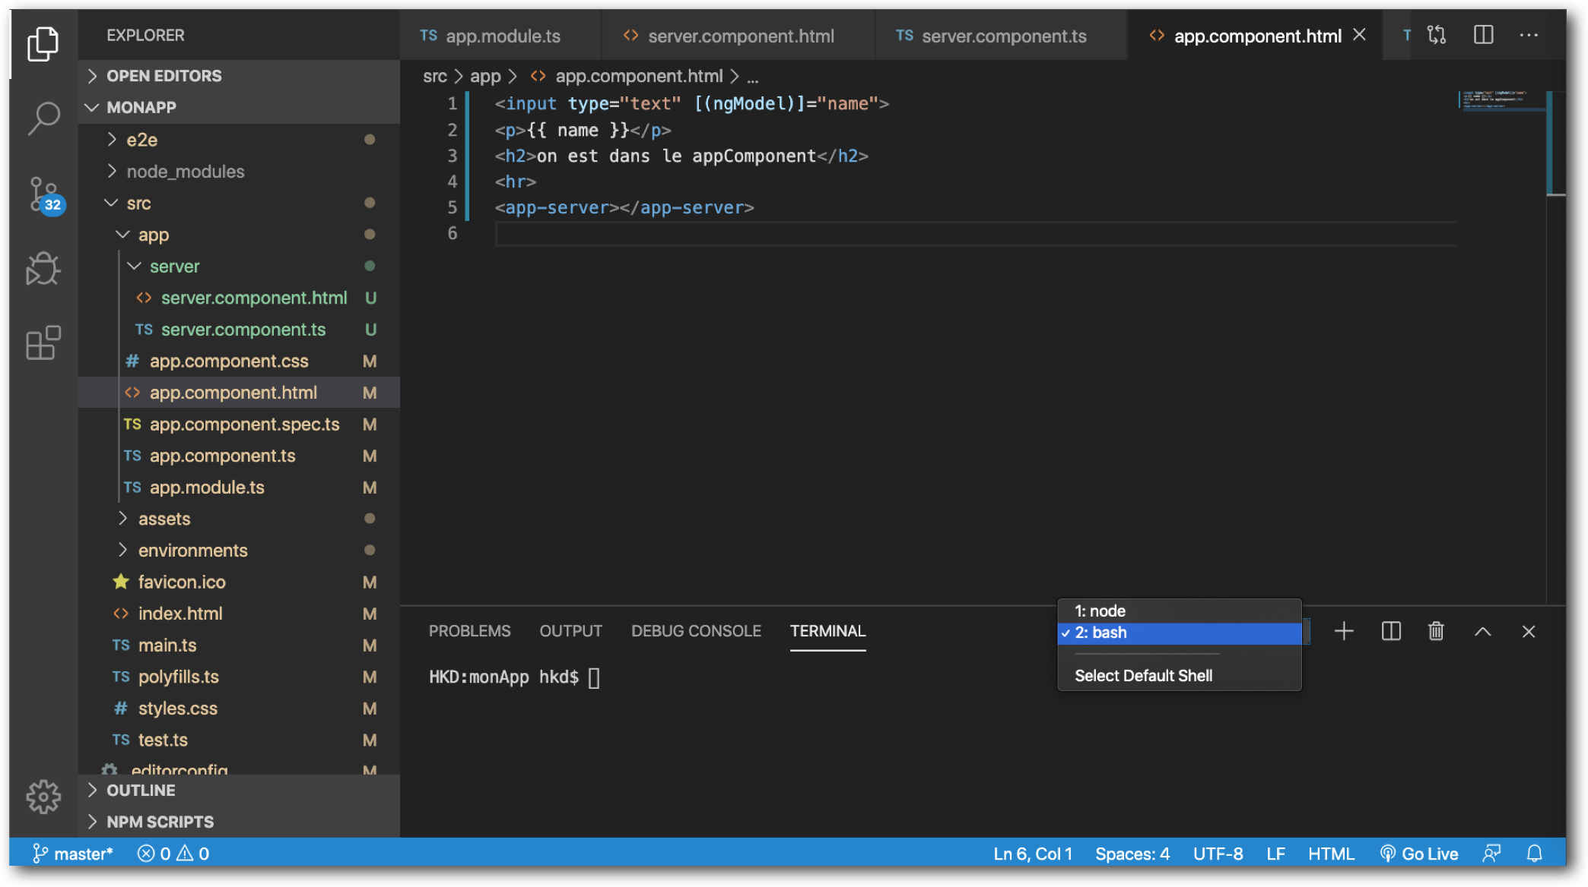

Ici j’ai 2 terminaux pour monApp le premier étant notre serveur (commande ng-serve) qui tourne toujours  
Dans ce second terminal on peut utiliser des commandes CLI en même temps.  
Pour créer un nouveau component par exemple.

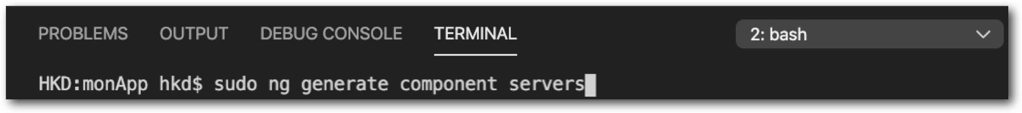

La commande permettant de créer un nouveau component servers (avec un S)

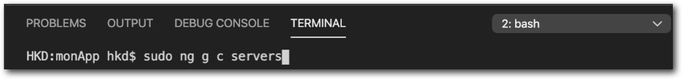

La commande raccourcie permettant de créer un nouveau component servers (avec un S)

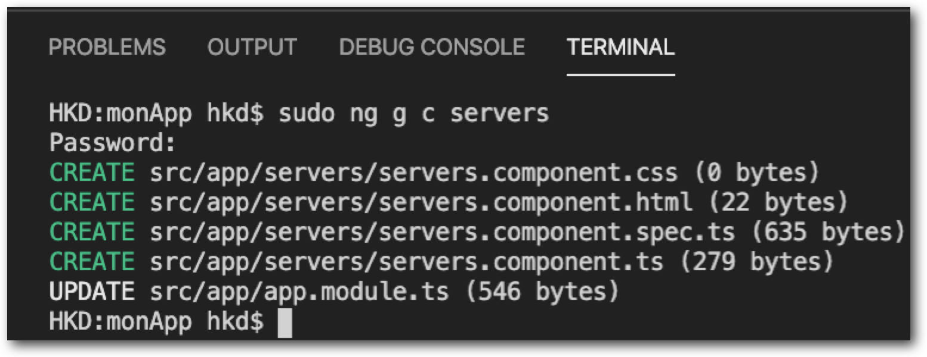

Via le CLI Angular va se charger de créer tous les fichiers relatif à ce composant, on se retrouve avec un nouveau dossier servers.

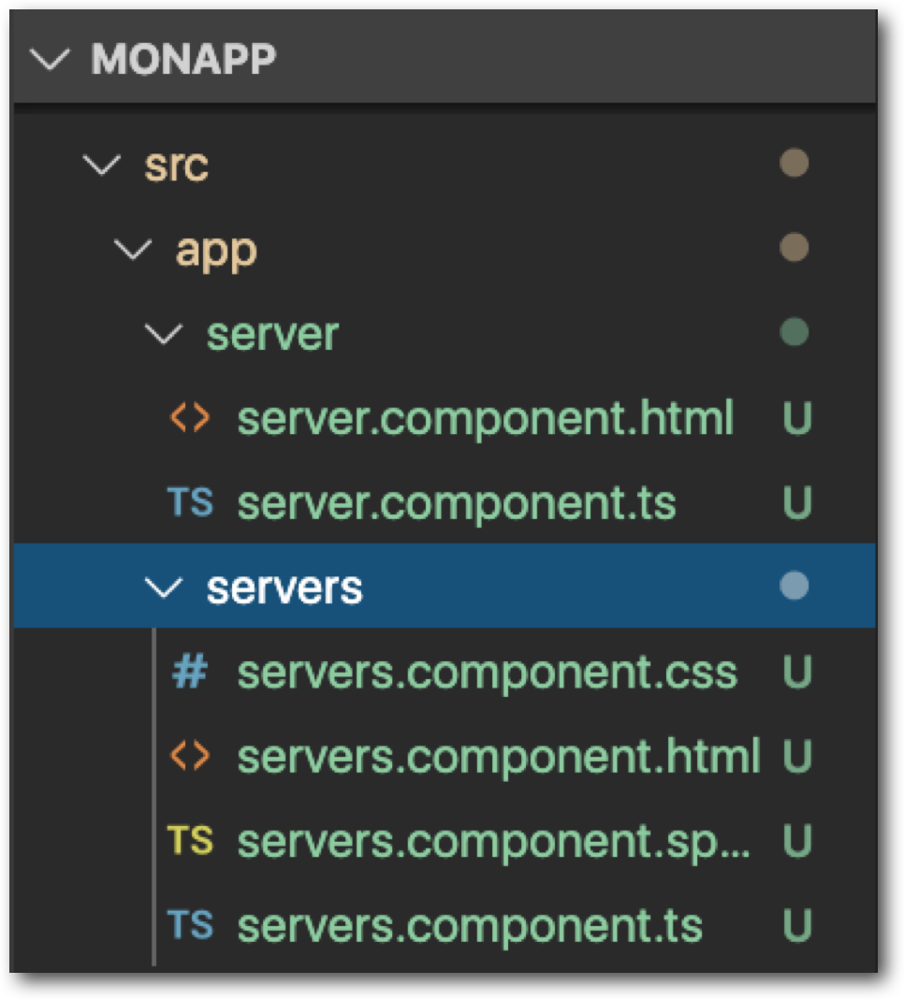

Le Cli a bien crée un nouveau dossier avec tous les fichiers déjà crées.

1 html, 1 css, 1 ts, 1 spec.ts (fichier réservé pour les test)

C’est dans le component servers que l’on veut intégrer notre component server

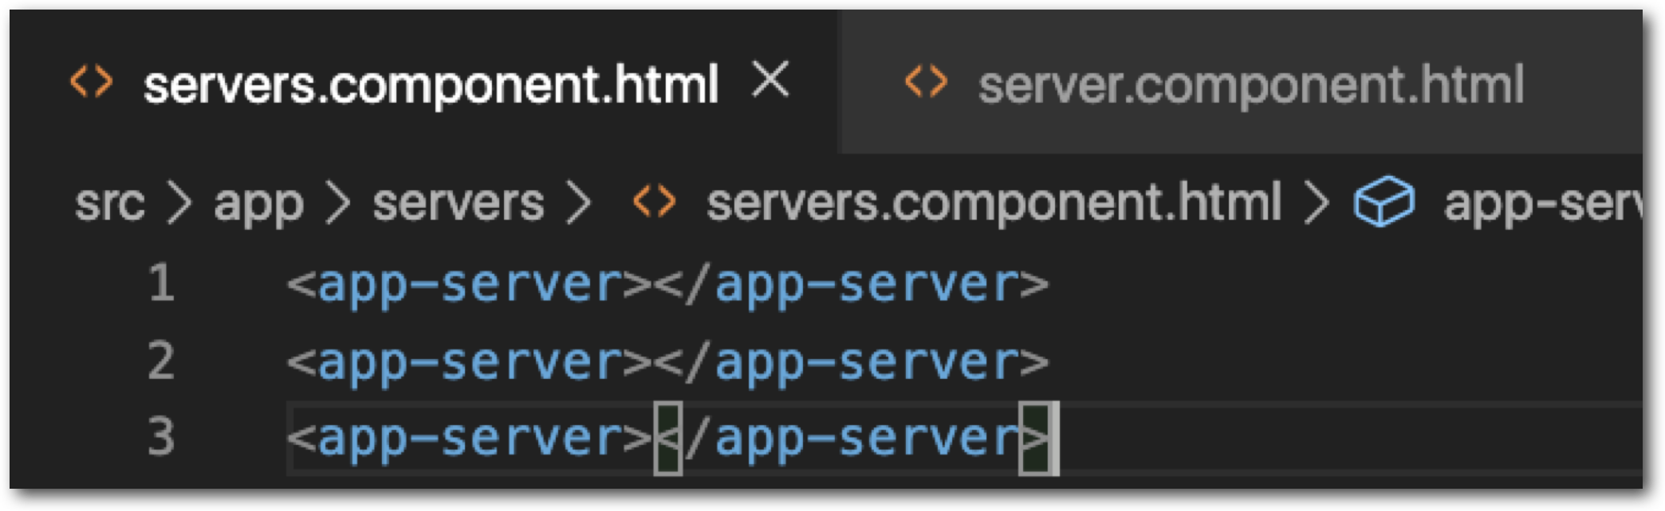

Dans servers.component.html   
On va afficher plusieurs fois notre composant server grâce au sélecteur app-server  
Rappel on peut utiliser un component autant de fois que l’on veut grâce au sélecteur

Il faut aussi vérifier si le CLI a bien mis à jour le app.module.ts

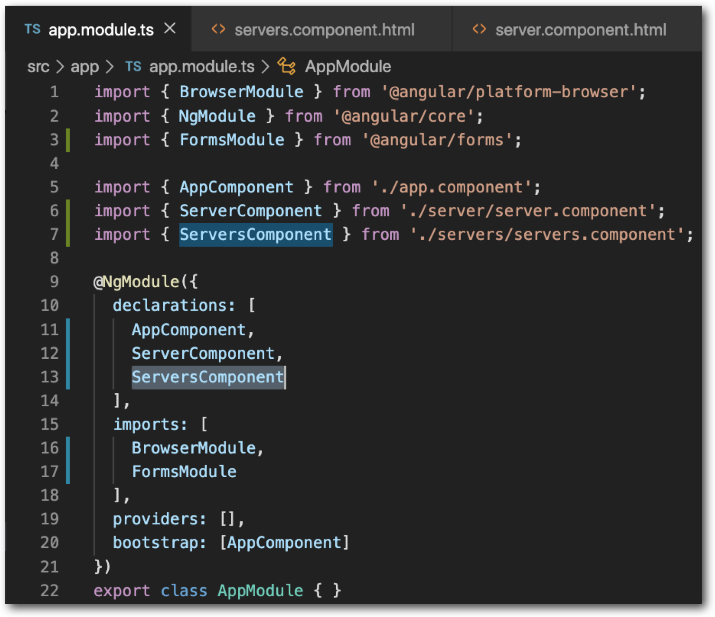

Le cli a bien mis à jour le app.module.ts avec la déclaration pour angular et l’import pour TS

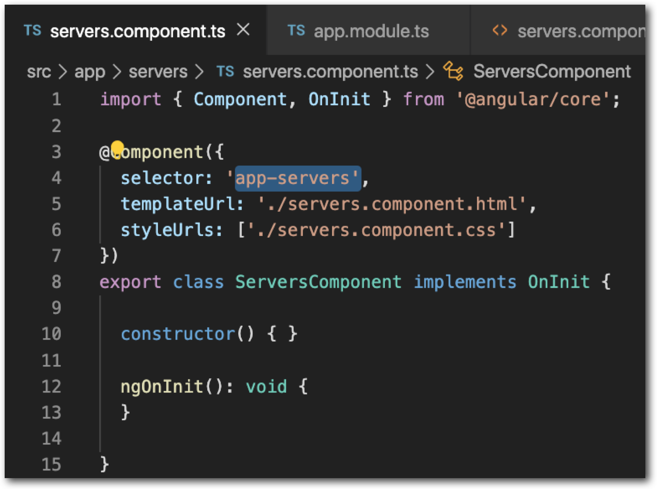

Le cli a bien crée servers.component.ts

Et on a bien le selector app-servers avec le bon nom

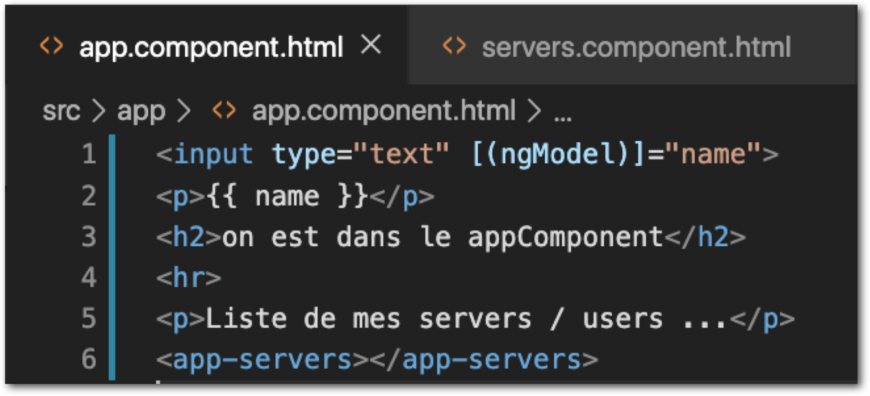

Dans app.component.html on utilise le nouveau Selector app-serverS

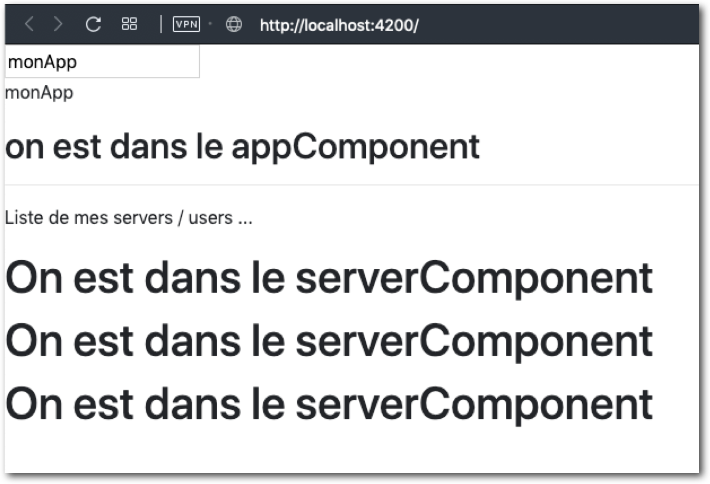

# Gérer le template d’un Component

Afin de gérer le template de nos composants, Angular va proposer 2 manières de faire.

* 1. External Template (1 fichier Html)

Inline Template (On définit le Html dans le TypeScript)

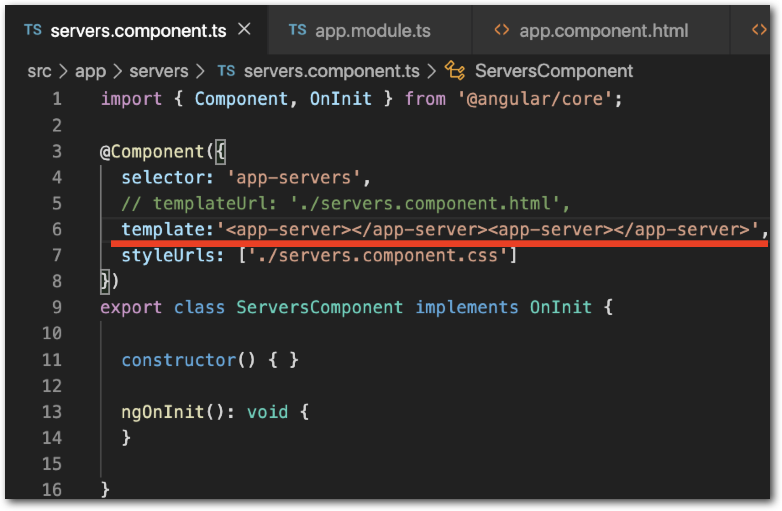

Dans servers.component.ts.  
On remplace templateUrl (l’appel à un fichier Html) par template (il faut au moins l’un des 2)  
Chaque component DOIT avoir un template  
On peut utiliser les `` pour écrire notre Html sur plusieurs lignes.

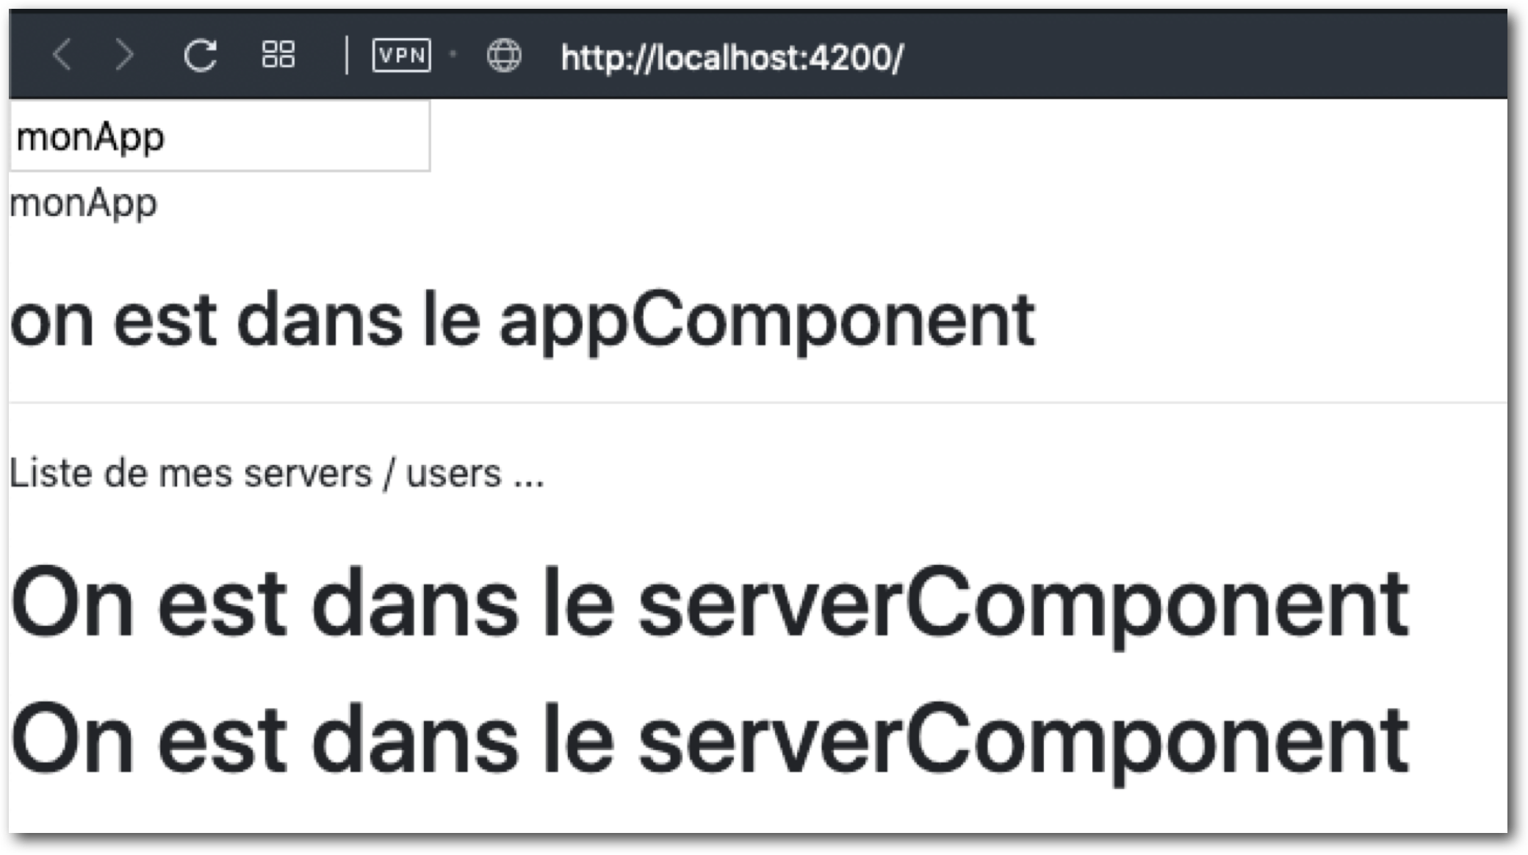

Gérer le template d’un component  
Méthode Internal : (écrire l’HTML dans le TS) si on n’a pas beaucoup de code HTML  
On réduit le nombre de fichiers pour 1 component  
À l’exécution TS n’a donc pas besoin de lire un fichier Html  
External (1 fichier Hml) si notre Html devient plus complexe.

# Gérer le style d’un Component

Dans notre cas, si l’on a installé le Framework Css Bootstrap, on peut parfaitement utiliser les classes de Bootstrap.

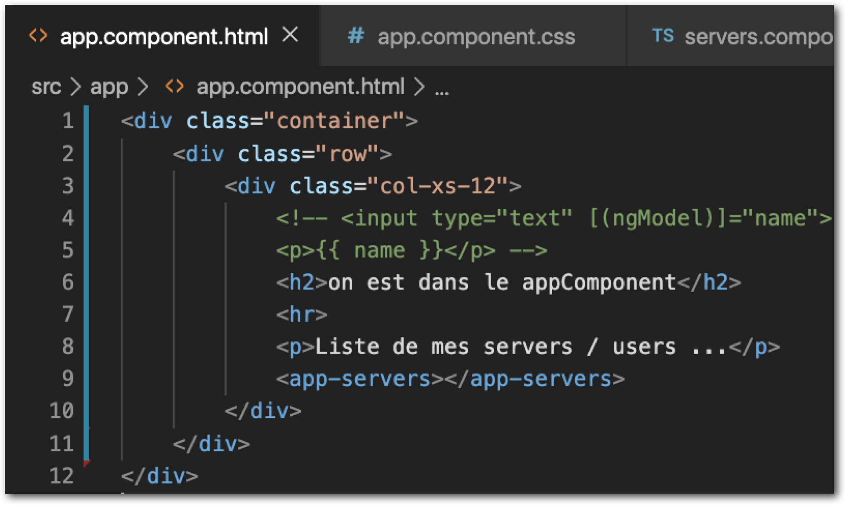

Ici j’utilise un container, une row, et une col (classes de Bootstrap)

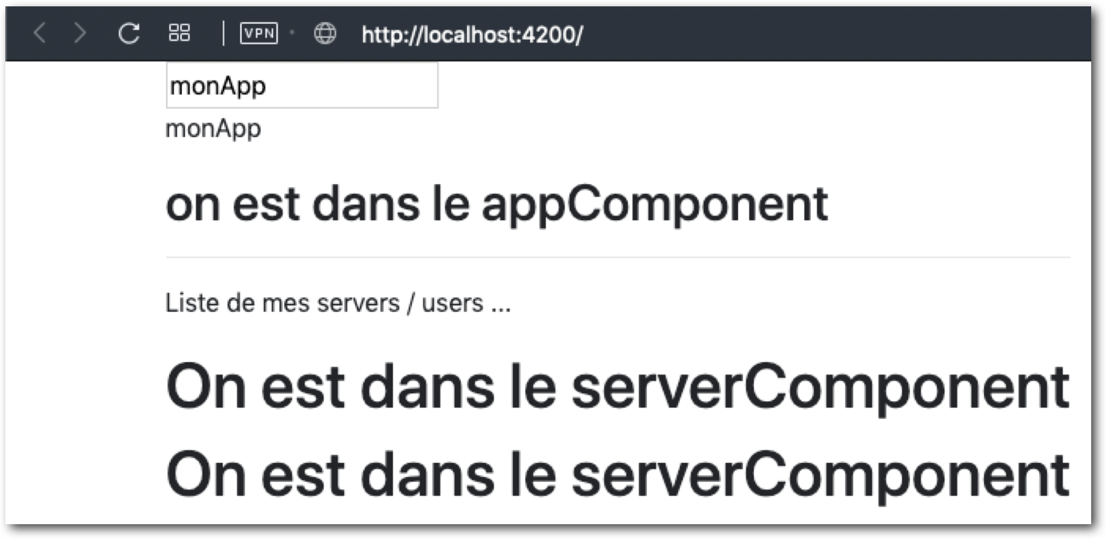

Gérer le style d’un component

En modifiant le fichier css du component.

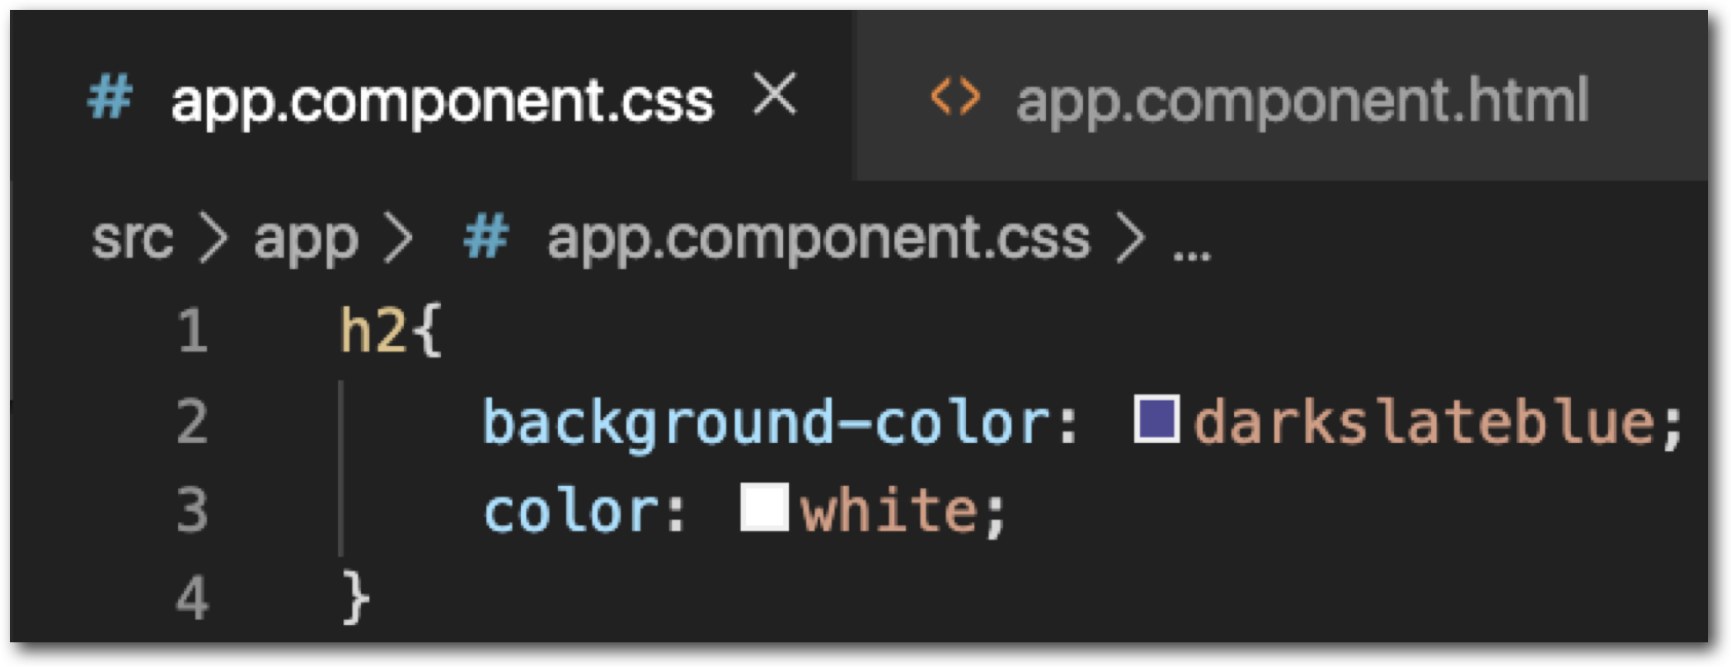

De base chaque component va avoir son propre fichier Css que l’on peut modifier.

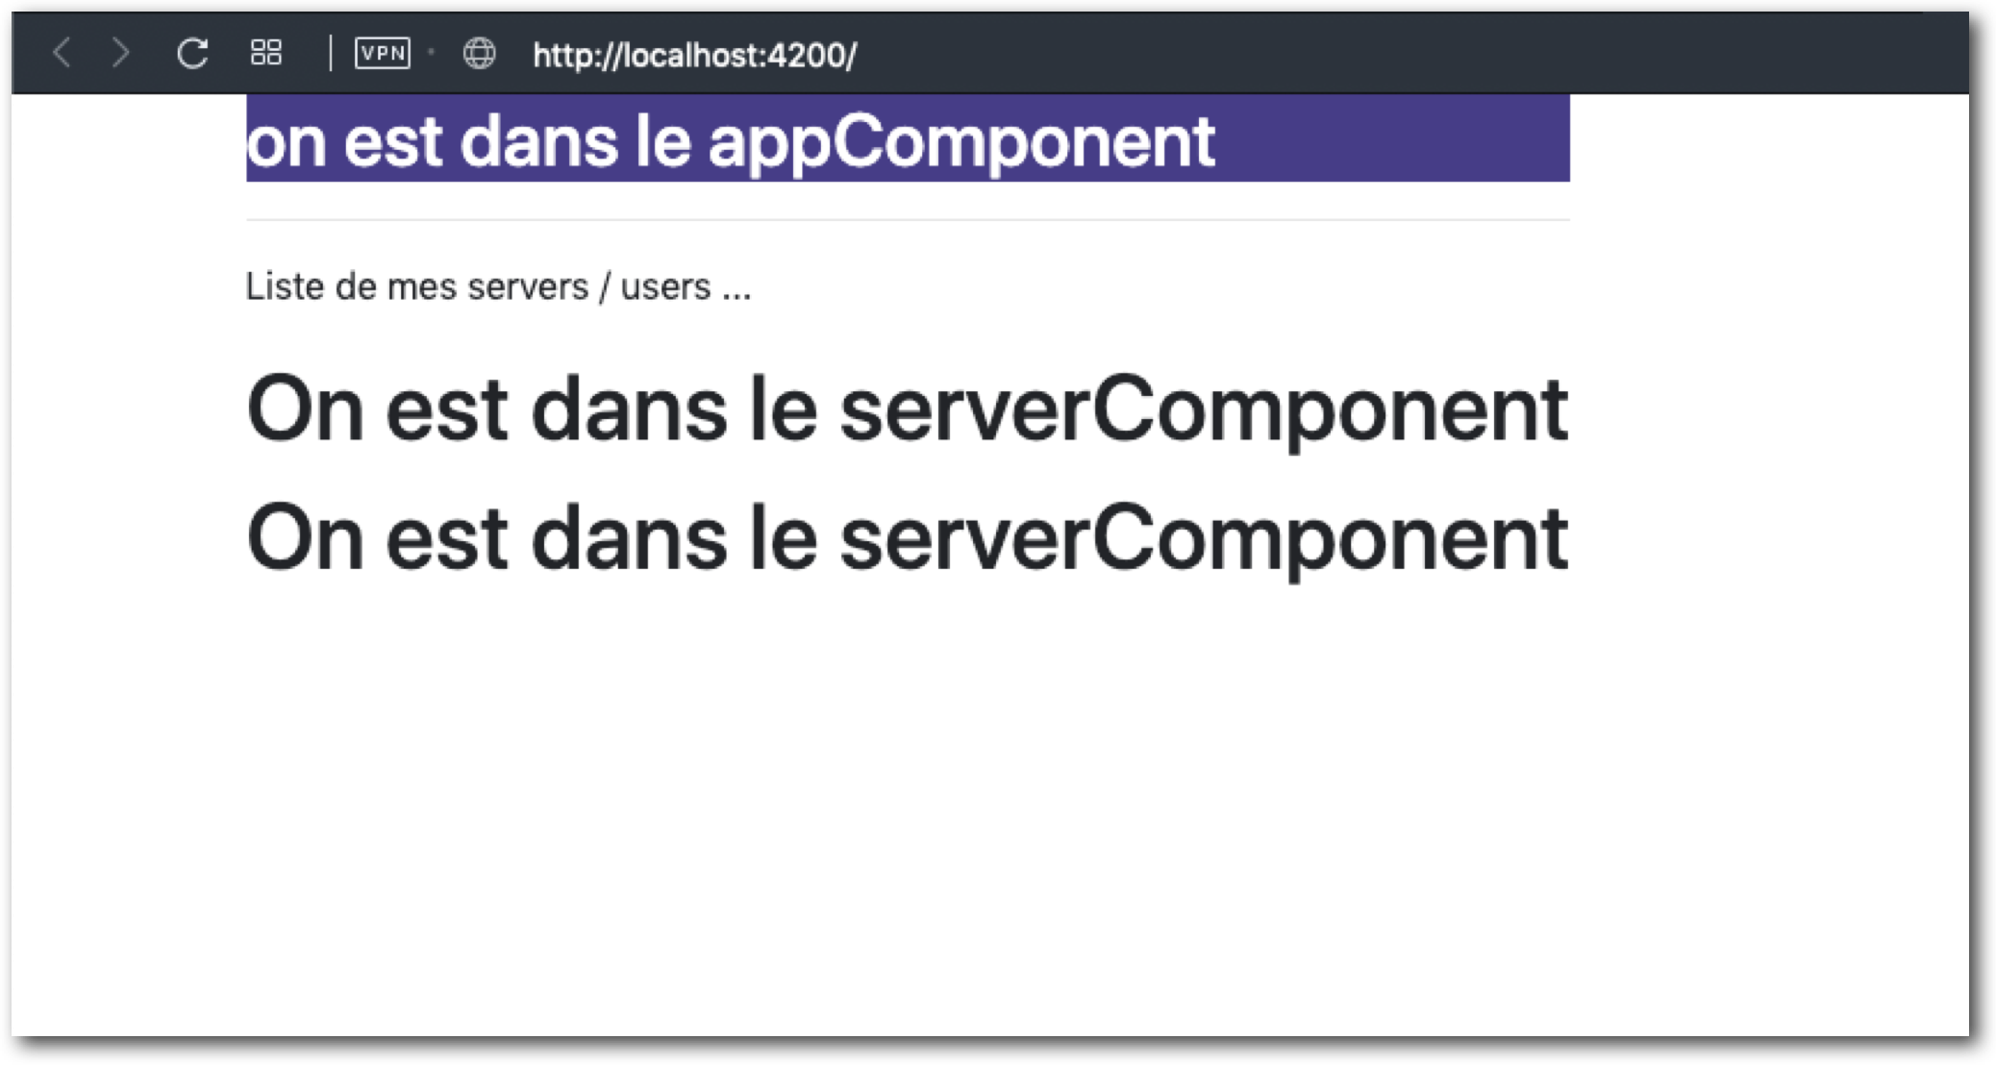

Gérer le style d’un component

Avec la méthode inline : (écrire le Css dans le TS) si on n’a pas beaucoup de code Css.  
On réduit le nombre de fichiers pour 1 component  
À l’exécution TS n’a donc pas besoin de lire un fichier Css.   
External (1 fichier Css) si notre Css devient plus complexe.

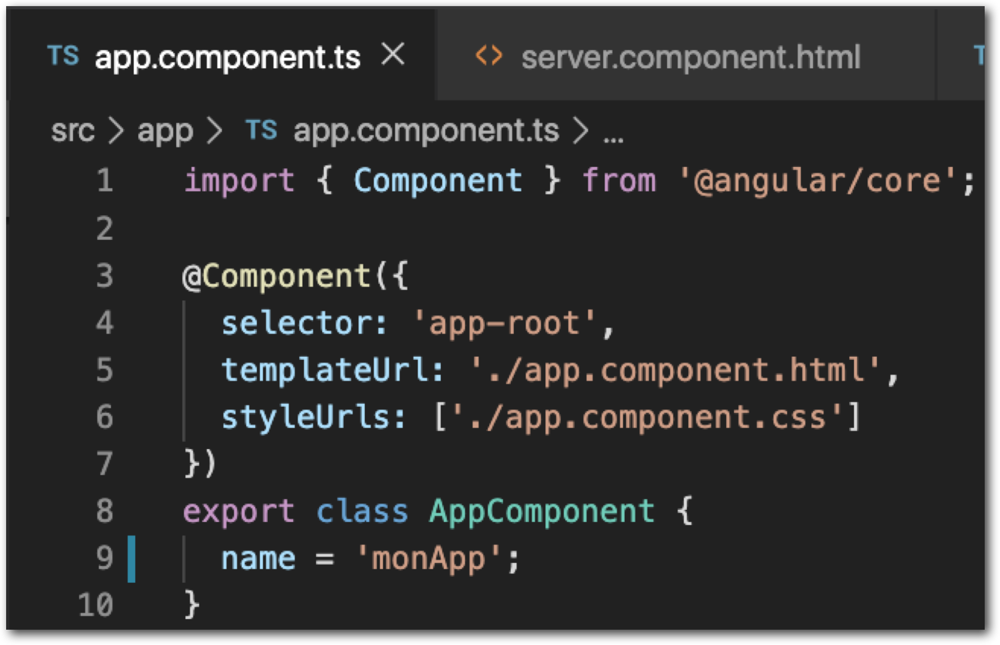

Dans app.component.ts, on peut renseigner styleUrls, il s’agit d’un tableau dans lequel on renseigne un fichier css spécifique (on peut même faire référence à plusieurs fichiers Css pour un component).

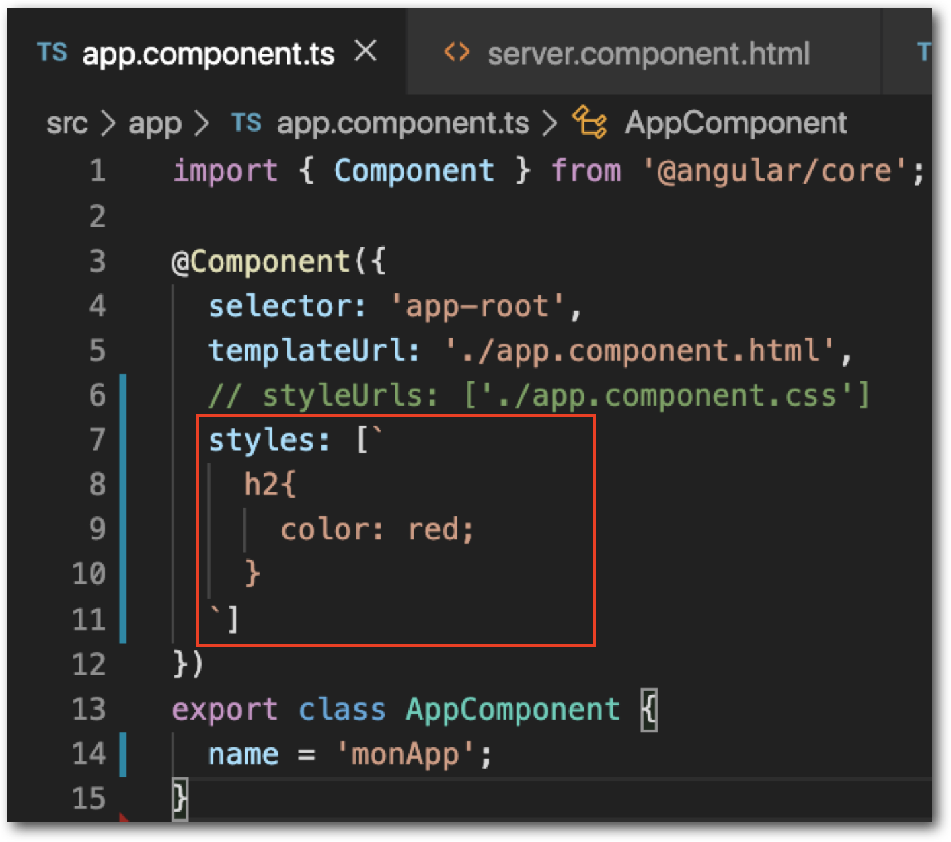

Sinon, on peut renseigner une propriété styles, qui sera un tableau de chaine de caractères.  
On écrit du code css directement dans ce tableau.  
(il risque d’il y avoir des conflits si l’on combine styleUrls et styles).

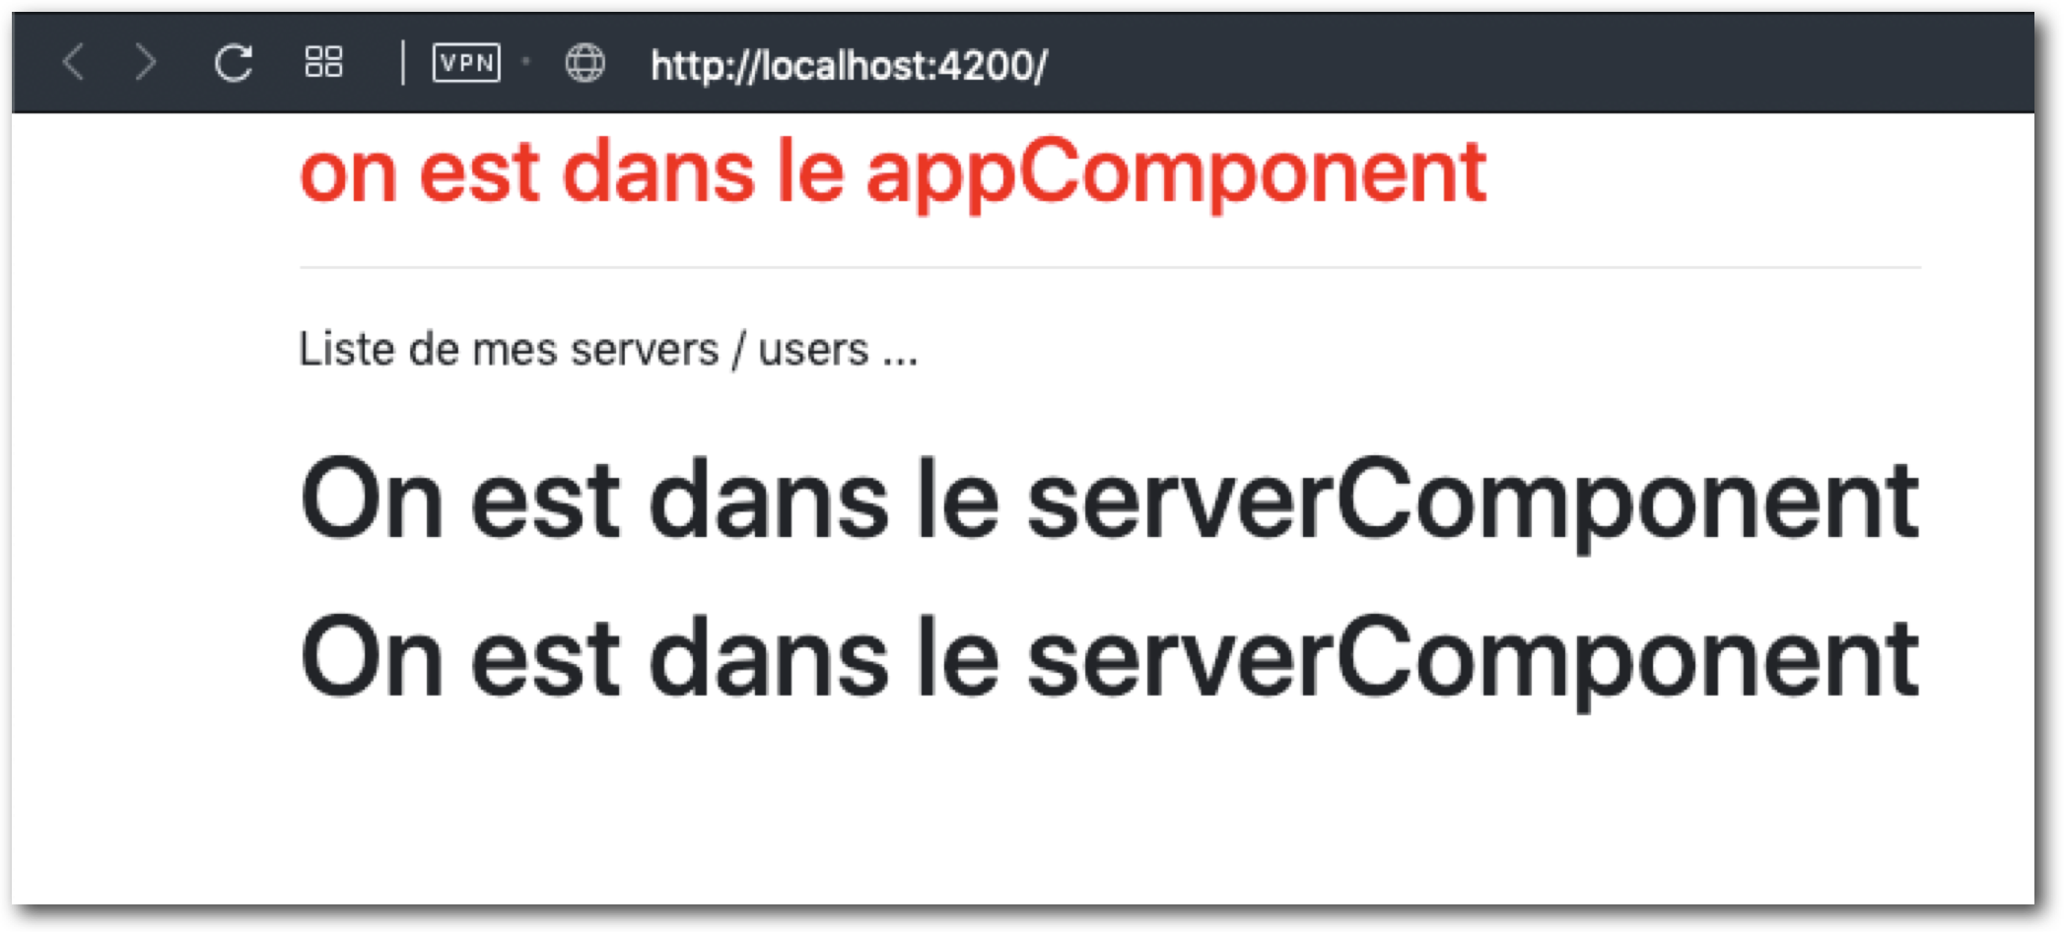

Le style a bien été modifié

# Utilisation des Selector

Différentes méthodes d’utilisation des selector :

* 1. Par ELEMENT / tag Html (comme en CSS)
  2. 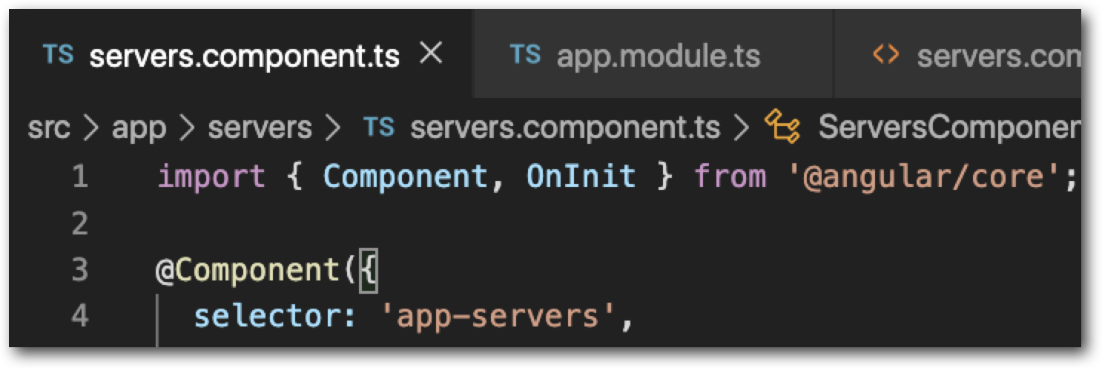

Utilisation depuis Html :

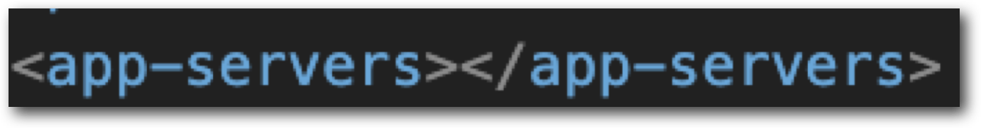

* Différentes méthodes d’utilisation des selector :
  1. Par ATTRIBUT Html
  2. 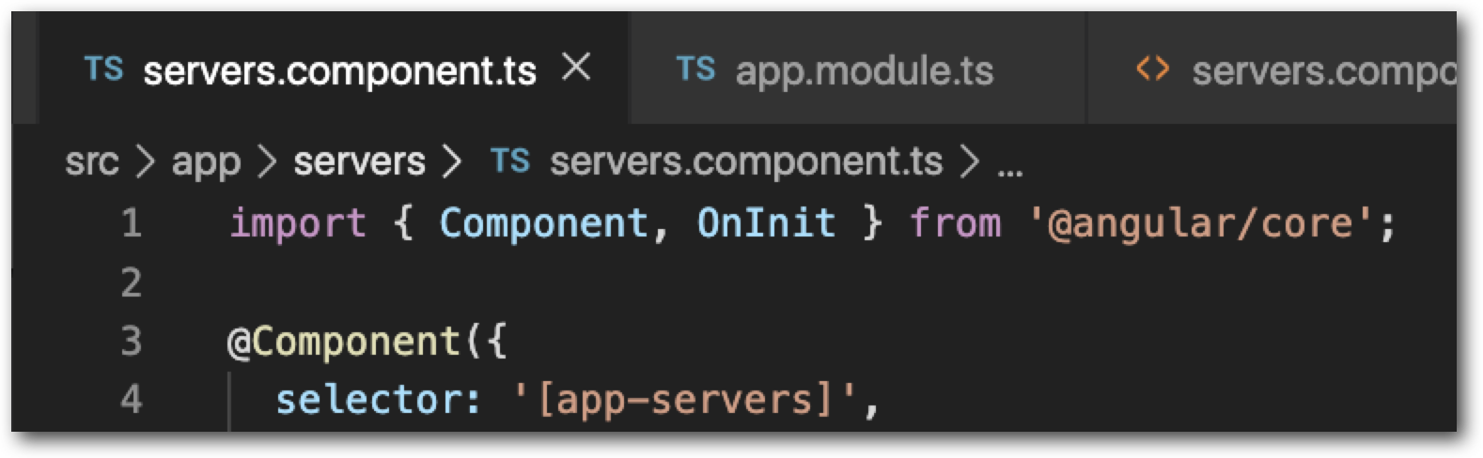

Depuis Html :

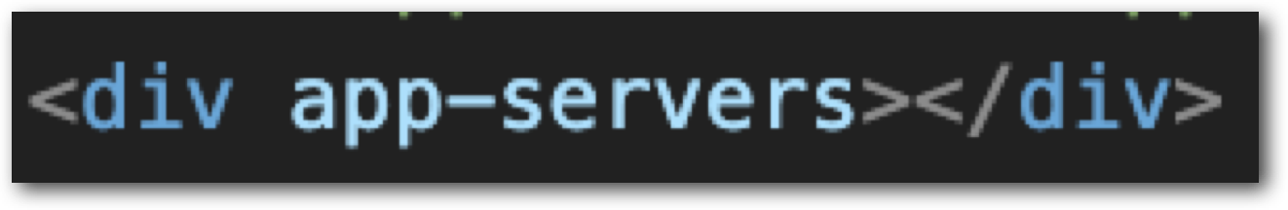

* Différentes méthodes d’utilisation des selector :
  1. Par CLASS Html
  2. 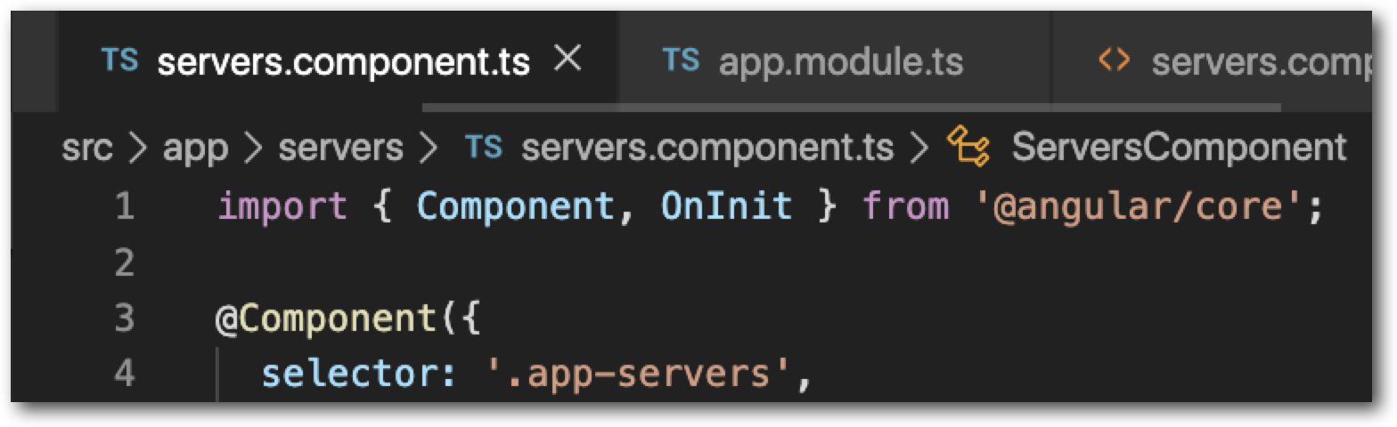
  3. Depuis Html :
  4. 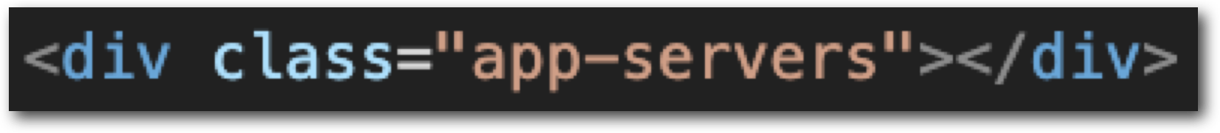
  5. Différentes méthodes d’utilisation des selector :
  6. On a plusieurs types de selector
  + Par ELEMENT Html
  + Par ATTRIBUT Html
  + Par CLASS Html
  + Par Id (#id) et les pseudos classes (div:hover) ne fonctionnent pas.